Hola, ¿Cómo están? Hoy vamos a continuar con el tema de la película Titanic. Les voy a dejar un video con el que pueden practicar la melodía.

<https://www.youtube.com/watch?v=16NGaXR_adg>

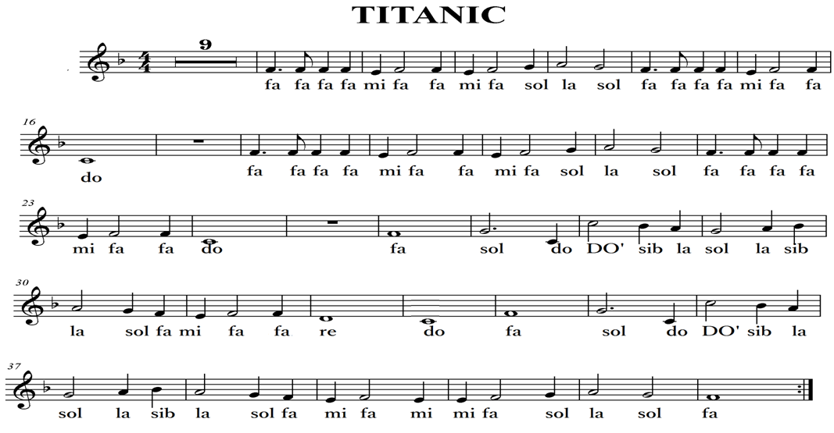

Partitura para Guitarra

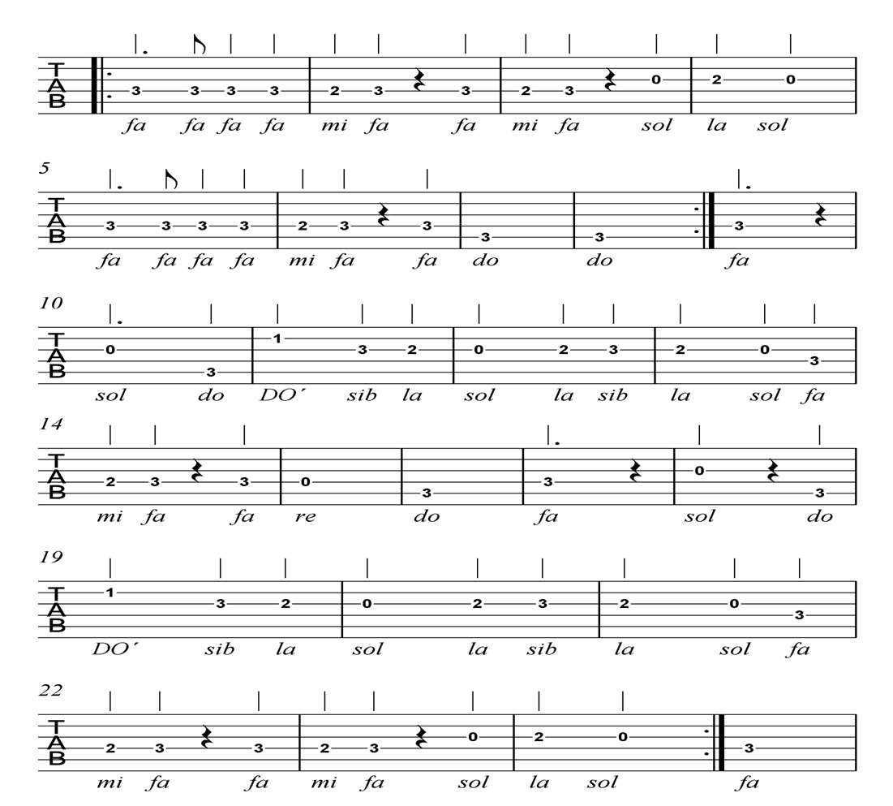

Partitura para Ukelele

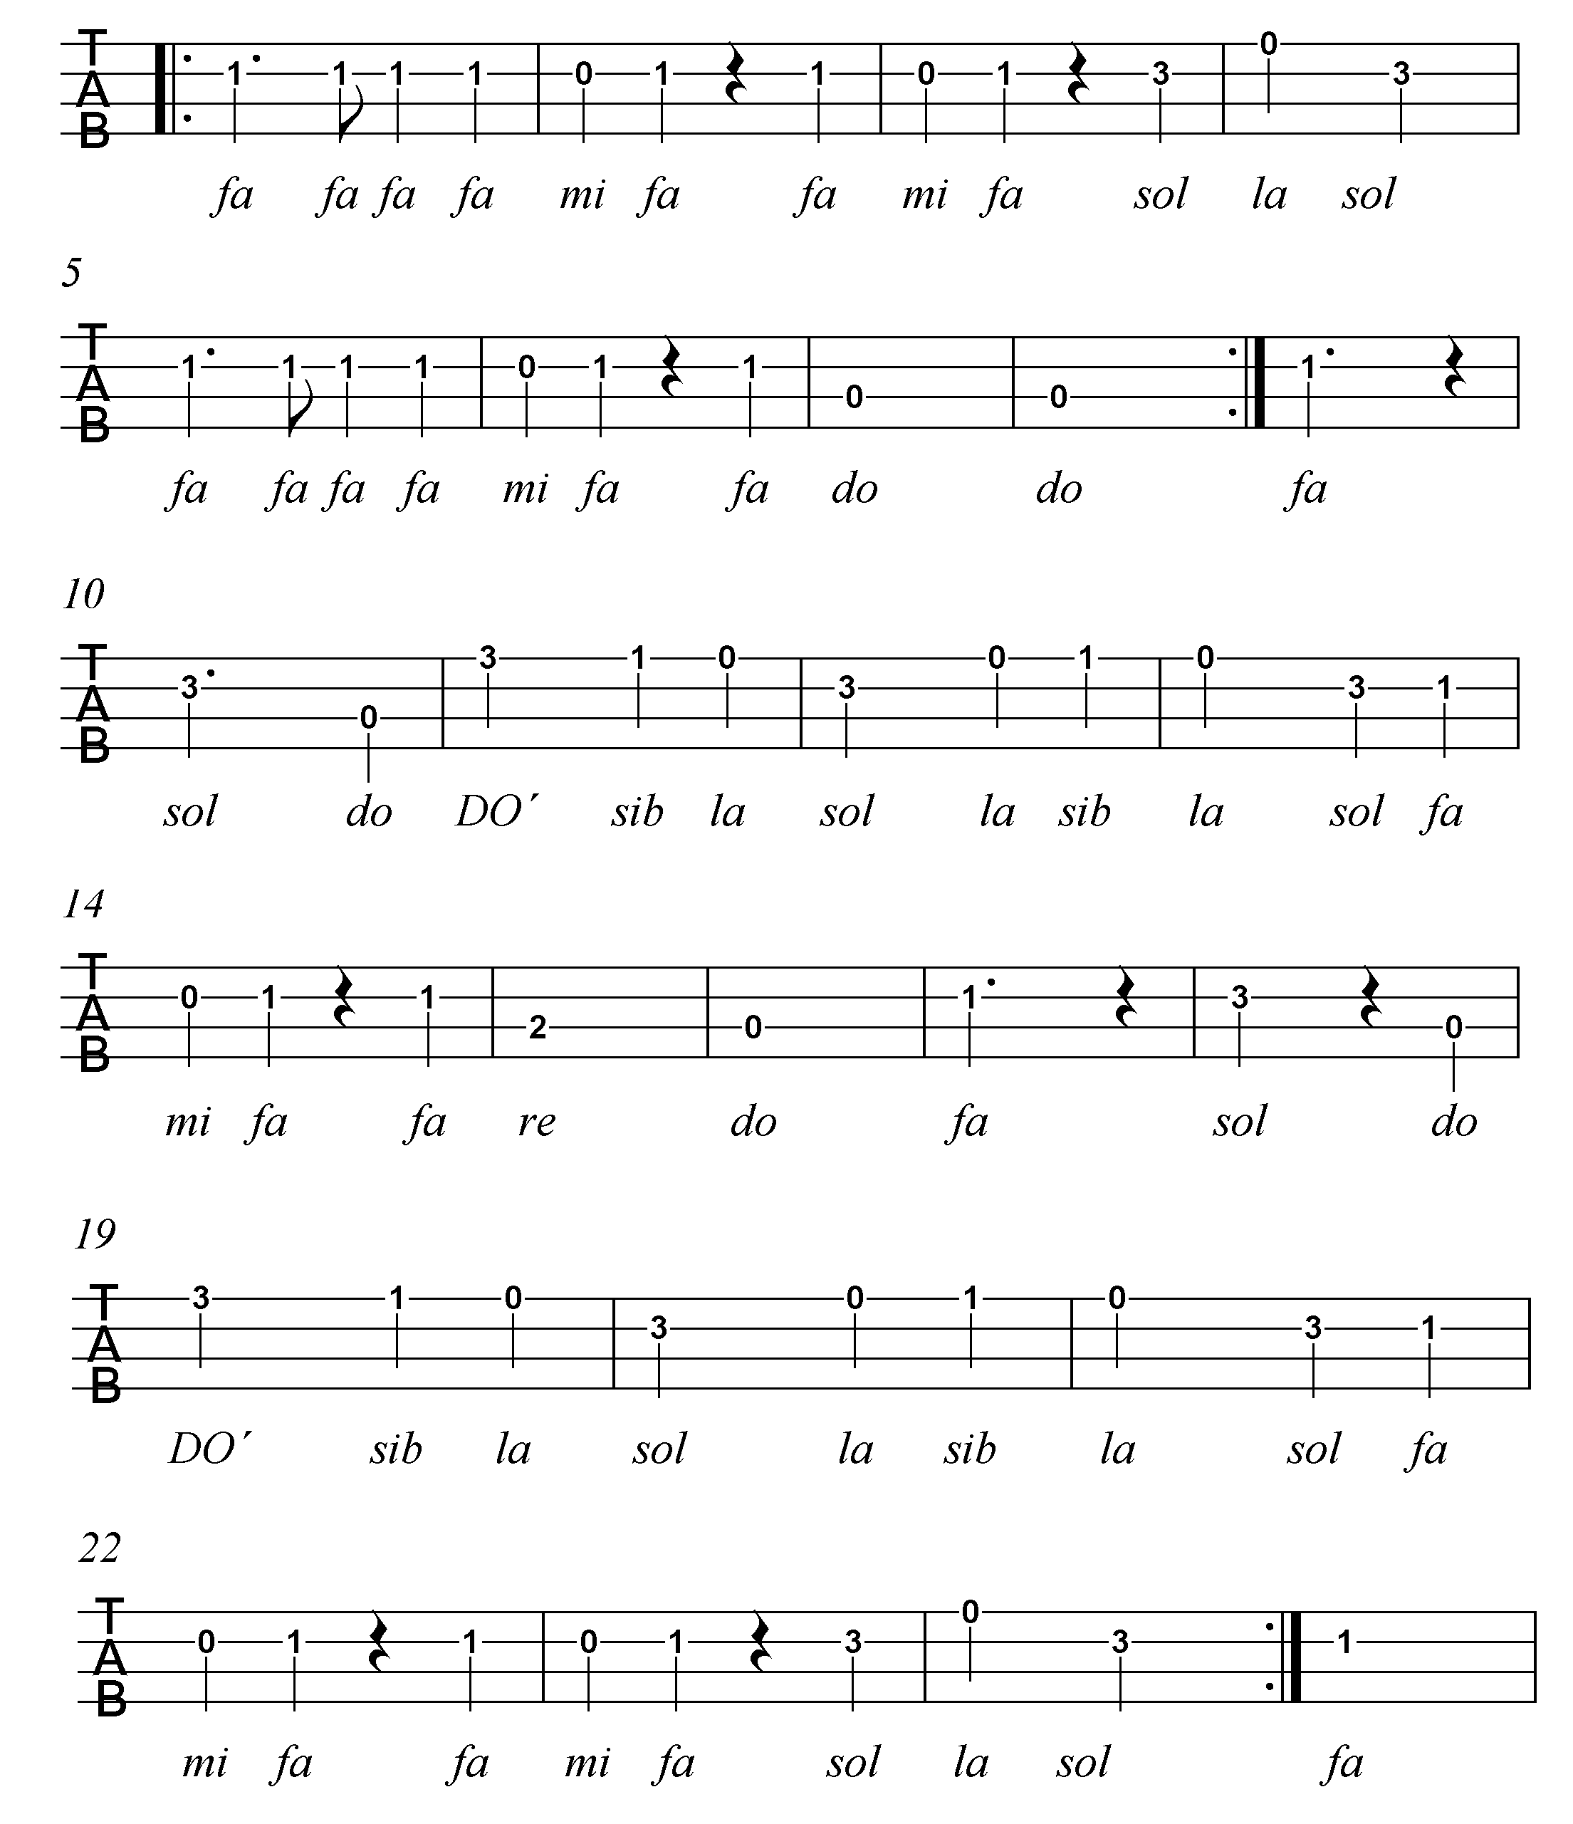

**Seguimos Programando...**

**Buen día Familia!!! ¿Cómo están?**

Hoy les propongo otro juego de programación…

Éste es el link de acceso al juego…, recuerda, que podes ingresar desde aquí, apretando **ctrl** del teclado y haciendo clic en el **hipervínculo…** <https://studio.code.org/hoc/1>

Colegio

**Modelo Mármol**

**Informática**

6

° E.P

.

–

Entrega

1

6

/

10

**Liliana Abbatangelo**



O

bjetivo



B

ot

ón

E

jecutar.

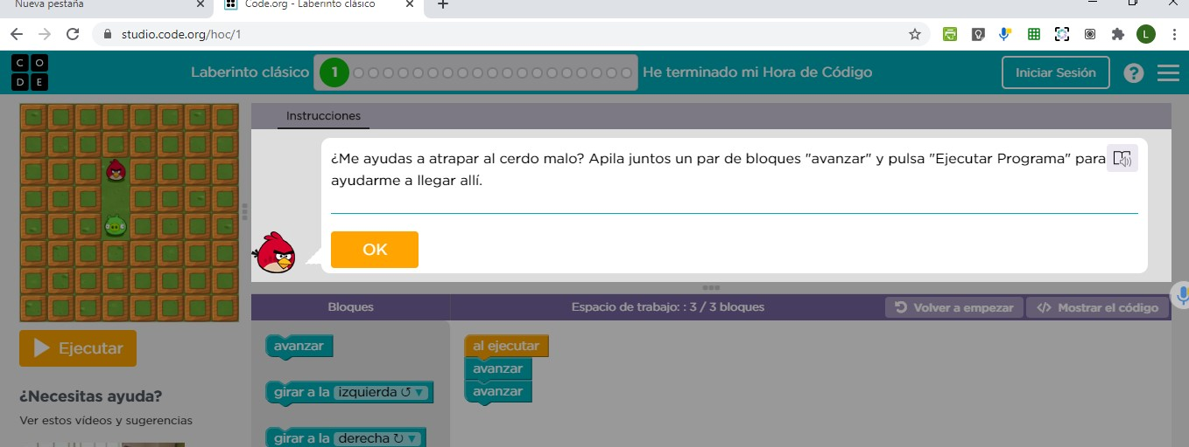

Son 20 nivelesssss….!!!

Como siempre, esperamos una devolución de ustedes al mail: informatica.cmm.primaria@gmail.com.

Espero alguna foto o video, con algunas palabritas una vez finalizado…

**Beso Grande… y Abrazo Eternoooooo…**

**Saludos Familia.**

Colegio

**Modelo Mármol**

**Informática**

6

° E.P

.

–

Entrega

1

6

/

10

**Liliana Abbatangelo**



**Actividad para los que no se conectaron a zoom**

**Materia**: Plastica Visual

**Profesora**: Carolina Nagy

**Curso**: 6to A B Y C

**Segundo Ciclo**

**Tema**: Personajes con materiales reciclables( rollos de papel higiénico, rollos de cocina), papel, pegamento y tijera.

**Actividad**: Crear personajes, con rollo de papel higiénico o de rollo de cocina.

1. Elegir un personaje que puede ser un personaje o un animal.
2. Al rollo de cocina recortarle un círculo, un cuadrado o una forma que simule una ventana.
3. Luego hacer un rollo con el papel (para hacerlos girar y cambiar de gestos) para encastrar dentro del rollo de cartón, lo podes pegar con pegamento o cinta. Y así hacerles expresiones a los personajes, una o dos caras diferentes.
4. Dibujar y pintar con los materiales que tengas en tu casa (Fibras, fibron, lápices de colores, lapiceras de colores, crayones, tempera, acrílico si es que tenes). También se puede utilizar la técnica de collage y pegar tiras de colores, diarios y revistas.

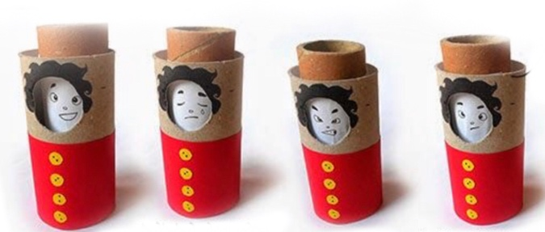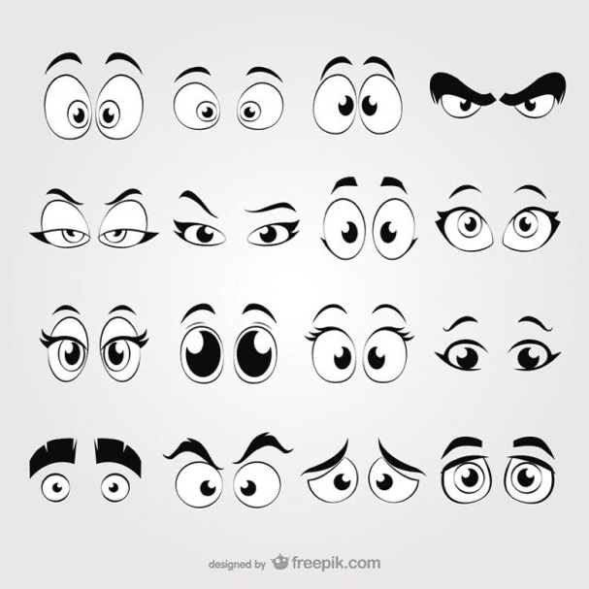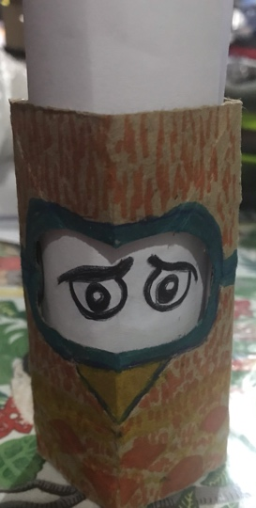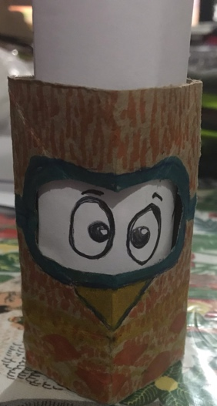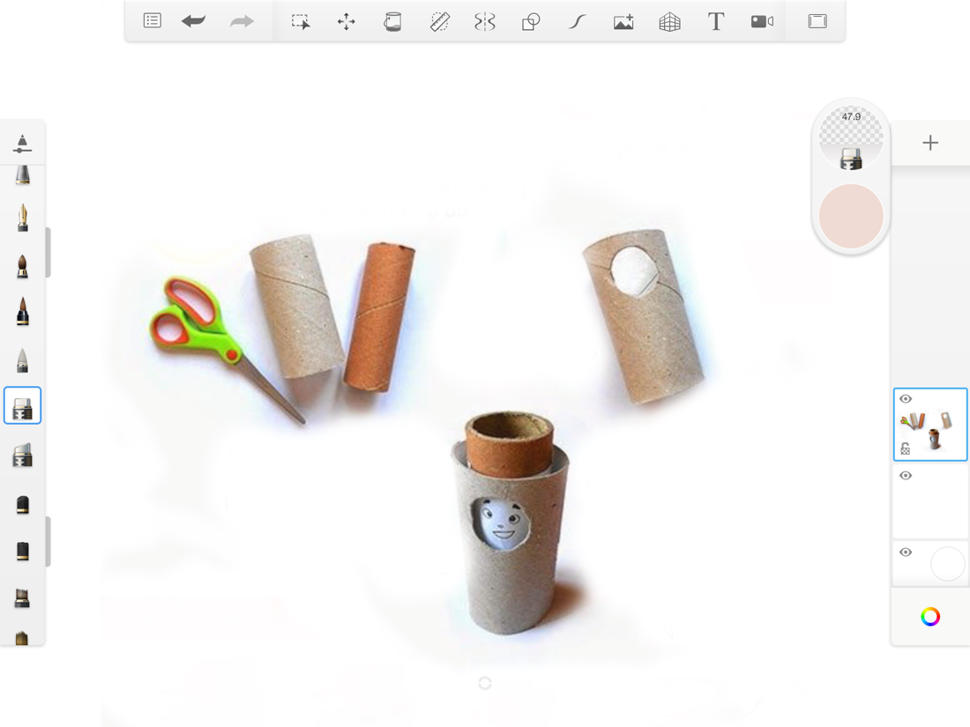**Ejemplos del trabajo**

Diferentes Expresiones